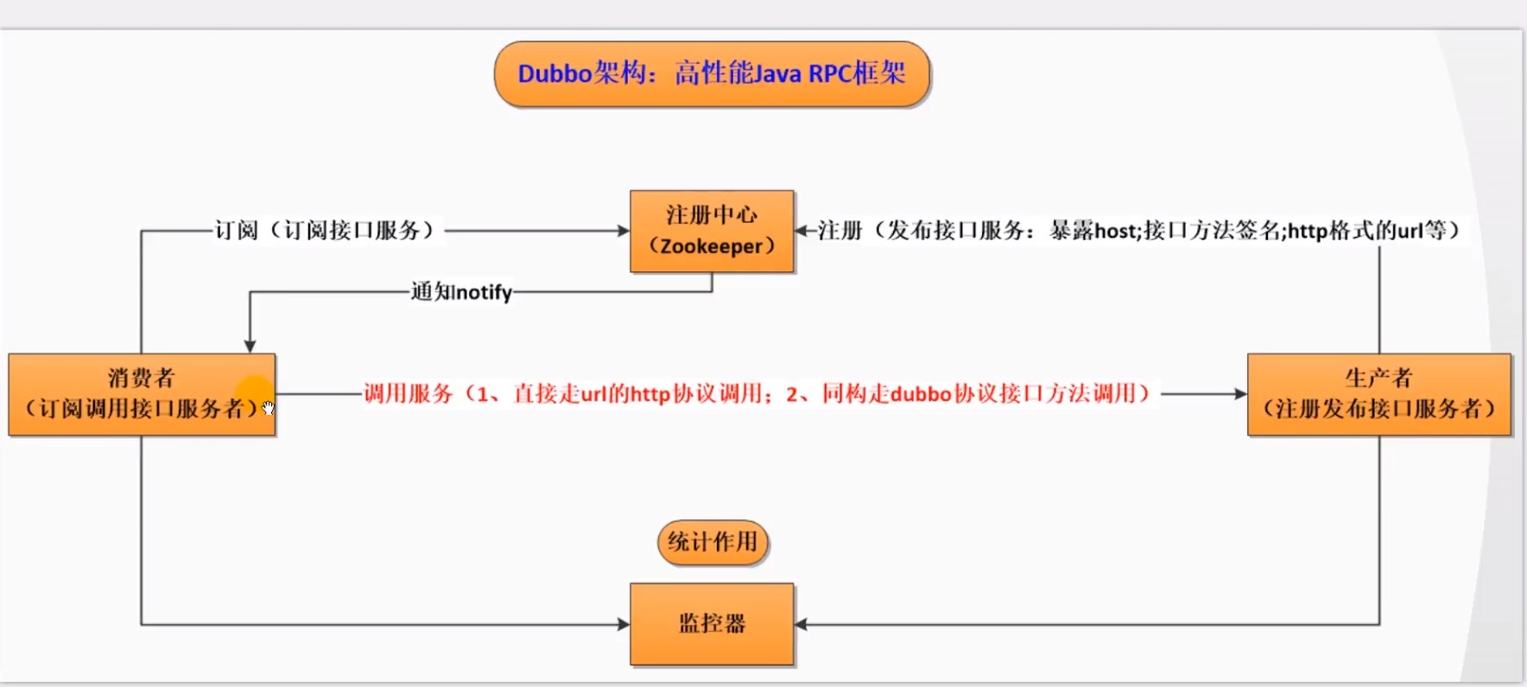

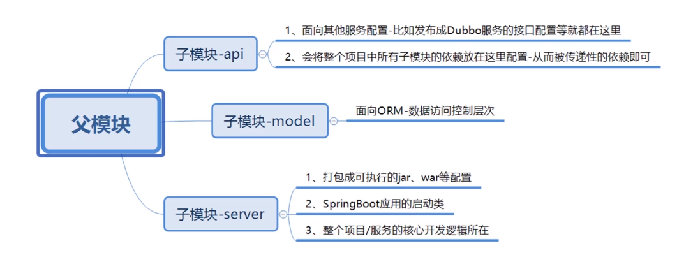

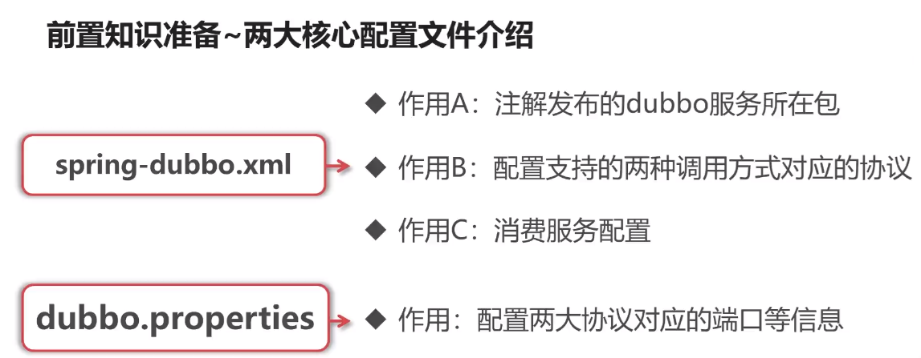

com.sun.org.apache.xerces.internal.impl.io.MalformedByteSequenceException: 3 字节的 UTF-8 序列的字节 2 无效

用notepad++打开后使用utf-8格式保存xml即可，如果无效，先使用其他编码保存，在改回为utf-8编码